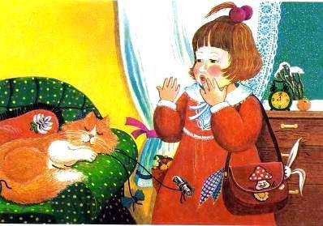
А у нашей внучкиМаленькие ручки,И на ручках пальчики -Девочки и мальчики.Дружно пальчики живут,Их по имени зовут:Пальчик Зина,Пальчик Нина,
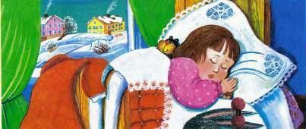Миша,Гриша,Николай,Пальчик Саша,Пальчик Маша,Вова,Лёва,Ермолай.Внучка пальчики считает:РАЗ!ДВА!ТРИ!ЧЕТЫРЕ!ПЯТЬ!И, считая, засыпает,Потому что хочет спать.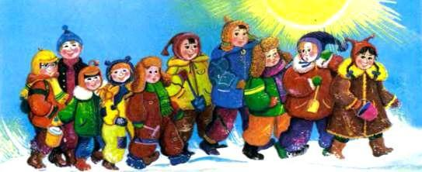
Иллюстрации: Н. Салиенко.

